科大讯飞星昼
报送公司：科大讯飞股份有限公司
参选类别：年度最佳数字营销平台
简介
开发背景
近年来，“元宇宙”概念持续升温，巨头玩家纷纷下场，资本、企业等争相涌入新赛场，将“元宇宙”推向了前所未有的关注点。虚拟数字人、数字藏品、虚拟场景等成为各大企业切入元宇宙的“窗口”。其中，数字藏品行业在2021年7月渗透率为1.5‰，2022年7月达到9.2‰，较去年同期增长7.7个千分点。行业整体渗透率，增速较快。2021年中国数字藏品市场规模，约2.8亿元，预计2026年约23.9亿。未来开放二级市场后，预计2026年，市场规模达到280亿元。
开发系统及时间
2022年6月，科大讯飞发布面向元宇宙的首个数字藏品平台——星昼，致力于打造链接艺术创作者、艺术品机构与数字藏品爱好者的平台，依托讯飞AI技术及庞大的AI开发者群体等优势，打通平台内外部资源，开发和运营更具收藏潜力的数字藏品，提供更好的藏品发行、分享等服务。
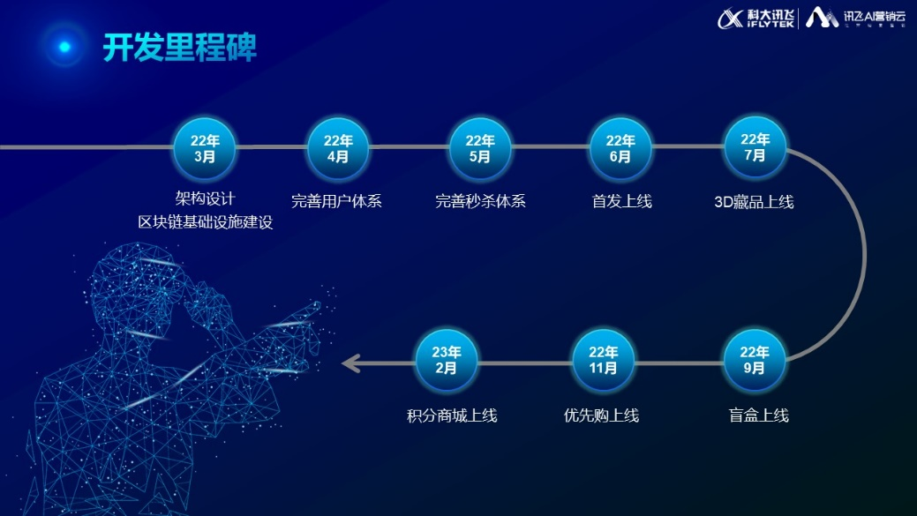
开发时间
核心目标及使用群体
星昼平台面向知名组织、企业等IP资源方以及发行方，其中核心使用群体为Z时代（95-09出生）男生，追求个性化多样化，对高颜值、创意、潮流科技有着敏锐嗅觉的人群。
使用说明
在技术上， 星昼平台通过自研讯飞链底层技术，实现数字作品的上链确权，通过对作品所有者和作品信息进行数字加密，在链上标记生成唯一的数字凭证，让用户获得唯一的、不可篡改、不可分割、不能替代的数字藏品。在内容上，星昼已经与多家企业和IP的发行方取得合作，包含AI虚拟人、传统文化、动漫形象IP等，已陆续推出多项精美的数字藏品。
应用范围
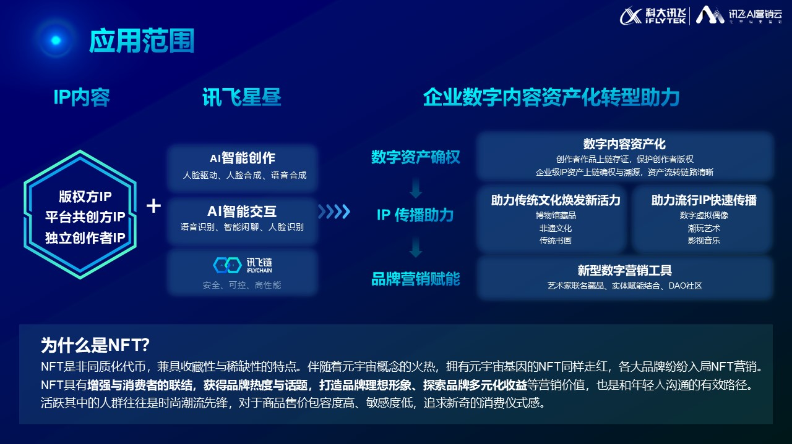
广告模式
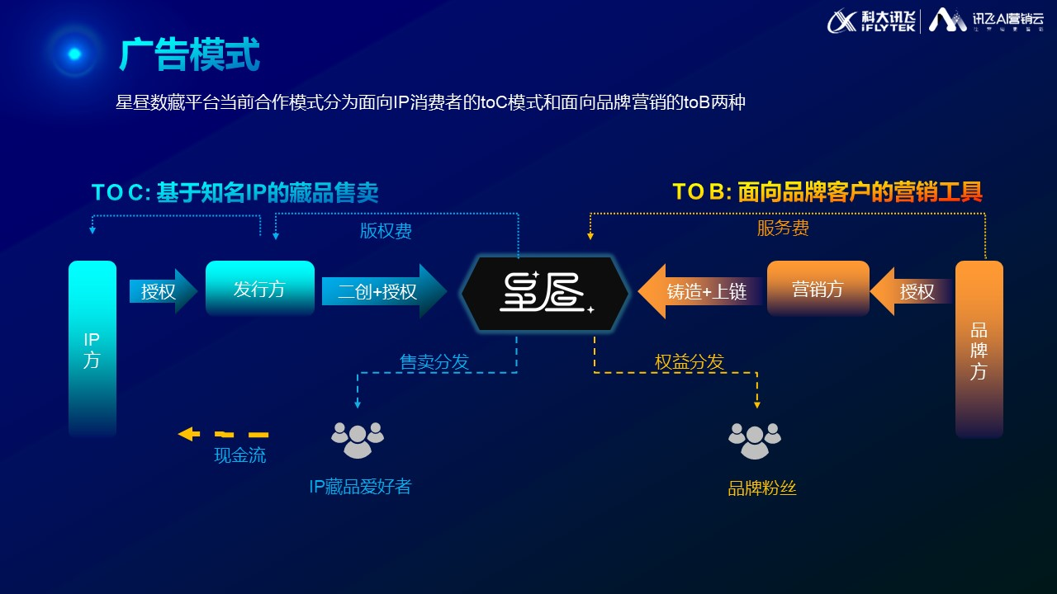
应用实例
